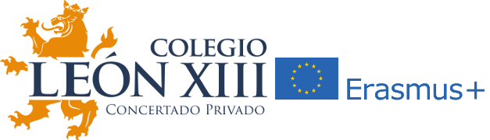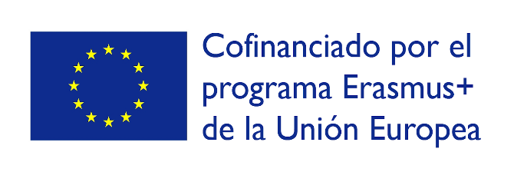

LISTADO DE ADMITIDOS 3º ESO DEL PROYECTO ERASMUS +: 2022-1-ES01-KA121-SCH-000057042

Tras proceder a la baremación de las solicitudes para la beca de participación en la movilidad en Suecia en Abril 2023 y reunida la comisión formada por:

- Coordinadora del Programa Erasmus+.
- Equipo docente que imparta clases al candidato/a.
- La directora del centro o persona a quien delegue.

El resultado ha sido :

Carmen | Domínguez Moreno | Seleccionada
Ana | Olalla Atencia | Reserva 1
Martina | González Ulloa | Reserva 2

Las puntuaciones están a disposición de quien las solicite en el email de contacto de la Coordinadora Erasmus María José Espejo Alba. mariajoseespejo@colegioleonxiii.com .

Comisión de Evaluación becas Erasmus +

LA COORDINADORA ERASMUS +
Málaga 30 de noviembre de 2022.

